BÁO CÁO TIẾN ĐỘ TUẦN 3
(Tuần 3 từ ngày 24/11/2025 đến 7/12/2025)

Họ và tên: Nguyễn Hữu Luân
MSSV: 110122108
Đề tài: Xây dựng website bán điện thoại di động
- Xây dựng cơ sở dữ liệu liệu
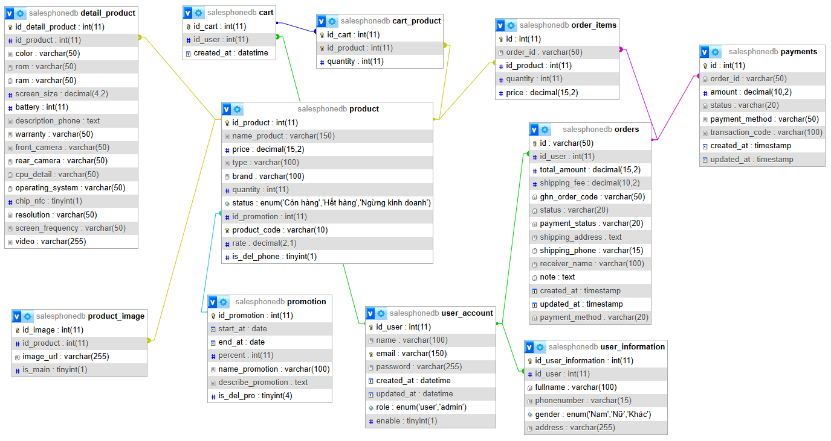
- Thiết kế các giao diện
https://www.figma.com/proto/EHM2SCJVWMNymtYYFJ6Qqo/SalesPhone?node-id=0-1&t=M3jU0JXUU7nPogOR-1

